**Relatório de Teste com Usuário**

**Projeto (Nome do Sistema):**

**Equipe: Raphael Lucas Oliveira dos Santos, Ricardo de Andrade, Rômulo Ferraz Chaves.**

**Nome do Avaliador: Ricardo de Andrade**

**Data: 05/06/2024**

**Participante Nº: Murilo Bonfim**

**Proposta**

A proposta deste teste é verificar o entendimento e a usabilidade do projeto desenvolvido a partir das

interações de um usuário representativo do público-alvo. O teste também avalia a satisfação geral do uso

pelo usuário.

**Questões introdutórias e tarefas**

▪

▪

Apresente de forma geral o que é o sistema para o usuário. **Pergunte: “**Você já ouviu falar desse

tipo de sistema?”

____Sim _X_Não

Caso sim, diga-me o que você sabe sobre.

Apresente a tela inicial do sistema para o usuário. **Pergunte:** “Apenas olhando para esse sistema,

que tipo de informação você acha que poderia obter dele?

olhando para o sistema, pude notar que seria um site mais focado a receitas fitness e

exercícios físicos. Devido a grande quantidade de imagens do assunto e referencias

mostradas no iste.

▪

**Pergunte: “**Para quem você acha que esse sistema foi desenvolvido? Por quê?” *(Por exemplo:*

*cidadão, profissionais da saúde, etc.)*

Foi desenvolvido para atender ao cidadão comum, pois visa mostrar melhor o dia a dia

de uma pessoa na questão de alimentação e exercícios.

▪

**Pergunte: “**Quem você acha que é o responsável por esse sistema?” (*Por exemplo: empresa,*

*empreendedor, marca, etc*)

U.S. Department of Health & Human Services - 200 Independence Avenue, S.W. -

Washington, D.C. 20201

1



**Cenário**

Você está interessados em buscar novas receitas saudáveis para o seu dia a dia e gostaria de visualizar

junto a sua esposa, quais receitas ficariam fáceis de serem preparadas. Porem você gostaria de usar uma

conta em conjunto com sua esposa.

**Tarefa 1**

Realize o seu cadastro no sistema

**Caminhos(s)**

**Sucesso na**

**Anotações / Observações**

**execução da tarefa**

Abrir a tela de cadastro

de usuário/Insira as

informações para

cadastrar/ aperte o

botão cadastrar

2

Ao realizar os testes, foi possível identificar que foi de

fácil acesso, pois os ícones de cadastro foi de fácil

acesso

**Tarefa 2**

Encontre a receita “Salada Tropical”

**Caminhos(s)**

**Sucesso na**

**Anotações / Observações**

**execução da tarefa**

Inserir a receita que

esteja procurando no

campo de pesquisa**/**

selecionar a receita

desejada**.**

2

Foi de fácil acesso, pois o campo de pesquisa está no

menu principal do sistema. Sendo apenas necessário

digitar o que deseja buscar.

U.S. Department of Health & Human Services - 200 Independence Avenue, S.W. -

Washington, D.C. 20201

2

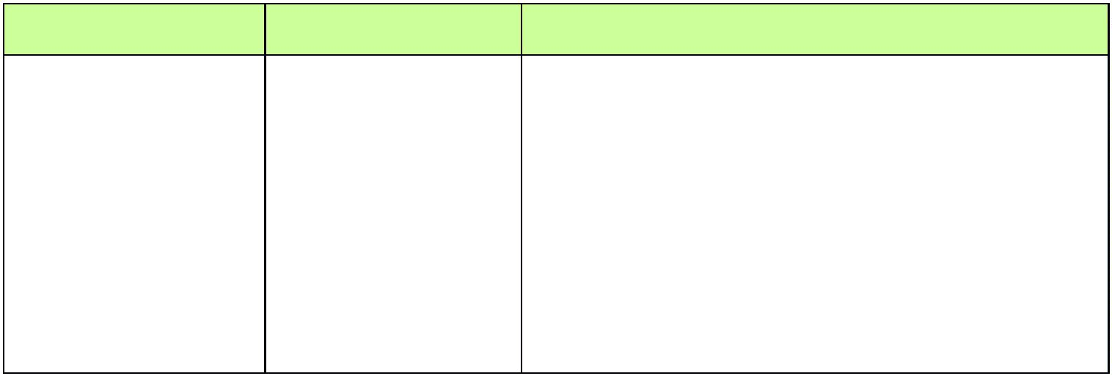

**Tarefa 3**

Encontre um exercício de musculação e deixe sua avaliação.

**Caminhos(s)**

**Sucesso na**

**Anotações / Observações**

**execução da tarefa**

Acessar a tela de

exercícios**/**buscar pelo

exercício

1

Houve uma dificuldade em encontrar o exercício ideal

para o seu treino, porem foi feito concluído após um

tempo de procura.

desejado**/**clicar no

mesmo**/** verificar as

informações contidas

para aquele exercício.

**Tarefa 4**

**Realize a inclusão de uma receita**

**Caminhos(s)**

**Sucesso na**

**Anotações / Observações**

**execução da tarefa**

2

Acesse a tela de

receitas **/** aperte o

botão de inserir **/**

**insira uma receita**

Conseguiu completar

U.S. Department of Health & Human Services - 200 Independence Avenue, S.W. -

Washington, D.C. 20201

3

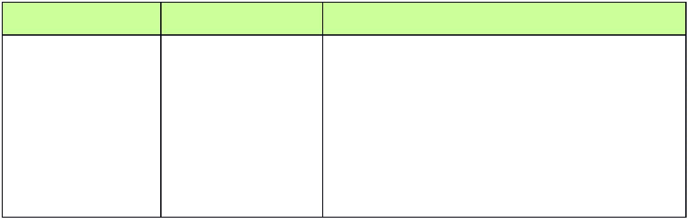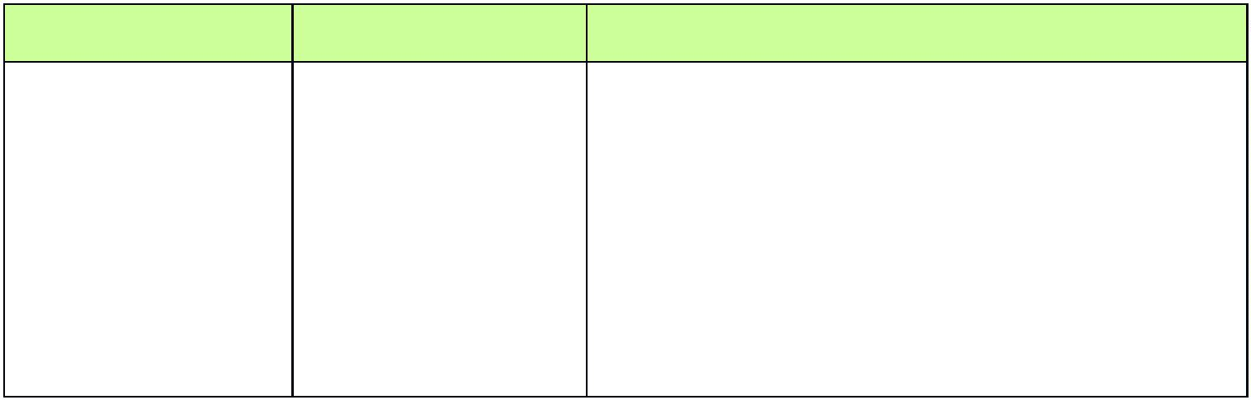

**Tarefa 5**

**Realize a exclusão de uma receita**

**Caminhos(s)**

**Sucesso na**

**Anotações / Observações**

**execução da tarefa**

Acessar a tela de

receitas**/ procure por**

**uma receita**

1

Usuário teve medo de f azer a exclusão, com medo de

f azer uma exclusão desnecessárias.

**cadastrada / faça a**

**exclusão de uma**

**receita**

U.S. Department of Health & Human Services - 200 Independence Avenue, S.W. -

Washington, D.C. 20201

4

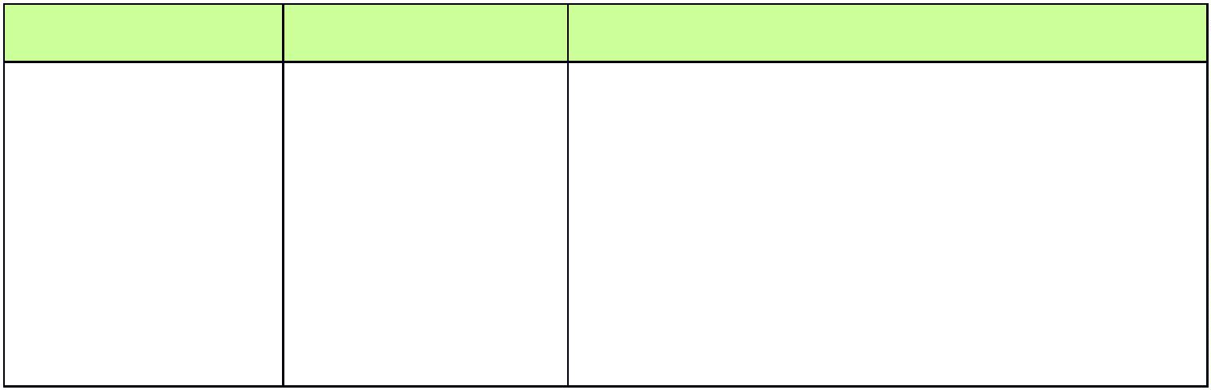

**Termine o teste com o questionário abaixo**

[

Você pode adequar essa parte com outras questões significativas para a avaliação do sistema]

▪

Qual foi a sua impressão geral do sistema?

Foi de fácil entendimento e manuseio do mesmo.

▪

Qual foi a sua impressão sobre as atividades propostas?

Foi interessante e um novo desafio proposto.

▪

Você acha que este sistema é atual? Por quê?

Devido a sua “cara” inovadora, com cores muito bem estabelecidas e campos bem posicionados.

▪

O que você mais gostou neste sistema?

A facilidade em acessa-lo e buscar as informações.

▪

O que você menos gostou neste sistema?

Devido a gama de informações, a dificuldade em achar uma que se adeque ao meu cotidiano.

▪

Há alguma coisa que você acha que está faltando neste sistema? (Por exemplo: conteúdo, funções,

etc.)

Não senti falta de nada no sistema.

▪

Se você fosse descrever este sistema para um colega em uma sentença ou duas, o que você diria?

Um sistema que pode facilitar seu dia a dia para a busca de novas receitas.

▪

Você gostaria de f azer algum comentário final ou pergunta

U.S. Department of Health & Human Services - 200 Independence Avenue, S.W. -

Washington, D.C. 20201

5



Gostaria de saber quando estará disponível para uso.

**Conclusões do avaliador sobre o teste com o usuário**

Ficou nítido a dificuldade do usuário em encontrar o exercício ideal para o seu cotidiano.

U.S. Department of Health & Human Services - 200 Independence Avenue, S.W. -

Washington, D.C. 20201

6

